台灣省高級中學97學年度化學科能力競賽筆試試題(甲卷)(嘉義區)
(試題共二面，第一面) 組別﹕第 組
一、選擇題：(單選、每題3分，共計45分）
1.( D )在醋酸分子間，所存在的分子間吸引力有哪些?(A)凡得瓦爾力，偶極-偶極力 (B)氫鍵 (C)偶極-偶極力，氫鍵 (D)凡得瓦爾力，氫鍵，偶極-偶極力 。
2.( D )下列敘述何者錯誤? (A)環丁烷的沸點及熔點皆高於正丁烷 (B) 烯烴密度均小於1 (C)最小的烯烴分子是乙烯 (D) 實驗室
由甲醇脫水可得到乙烯。
3.( C )有關苯的敘述何者錯誤? (A)鍵長相等 (B)碳間鍵角為120º (C)甲苯會引起血友病，因此常用苯取代之 (D)俗稱安息香油 。
4.( C )在低溫時氮氣會凝結成液體俗稱為液態氮，請問其分子間的引力為下列何者? (A) 離子鍵 (B) 共價鍵 (C) 分散力 (D) 偶極-偶極力 。
5.( A )對於Ni(CN)₄²⁻的敘述何者正確 (A) 為平面四角形 (B)為sp³-s結合方式 (C) 為dsp¹結合方式(D) 鍵角為109.5º 。
6.( D )請問下列敘述何者錯誤? (A) 相對電負度: F > Cl > Br > I (B) 相對穩定性: F⁻< Cl⁻ < Br⁻ < I⁻ (C) 相對酸性: HF< HCl
< HBr < HI (D) 相對穩定性: CH₃⁻> NH₂⁻ > HO⁻ > F⁻ 。
7.( D )下列有關共振的觀念何者錯誤? (A) 一般以 ↔ 表示共振 (B) 共振式並不是一種平衡的表示 (C)分子的實際結構為數種路以士結構的混成體 (D) 共振式可以表示分子的實際結構 。
8.( B )有關NH₃的敘述何者錯誤? (A) 極性分子，角錐形 (B) 極性分子，角形 (C) 對水的溶解度大 (D) 氮原子有五個價電子
9.( B )對於氫鍵的敘述何者錯誤? (A) 有氫鍵存在的物質沸點與熔點皆較高 (B) 有氫鍵的物質比熱較小 (C) 冰的體積較水大是因為有氫鍵存在 (D) 氫鍵會影響物質的溶解度
10.( A )下列何者不是理想溶液的性質? (A) 溶質與溶劑間無作用力 (B) 溶液形成不放熱也不吸熱 (C) 溶液形成時體積有加成性(D) 遵守拉午耳定律 。
11.( A )甘油的黏滯性比乙二醇大的主要原因為何? (A)有氫鍵存在 (B) 分子量較大 (C) 分子堆積較密 (D)有偶極偶極力存在 。
12.( B )某單質子酸於0.1 M水溶液中，測得pH = 4，求0.01 M時之pH = ? (A) 3.5 (B) 4.5 (C) 5.0 (D) 5.5
13.( D )已知醋酸CH₃COOH的Ka = 2×10⁻⁵，今取0.2 M的CH₃COONa 200 mL與0.1 M的HCl 800 mL混合，則混合液離子濃度最小為何者? (A) [CH₃COO⁻] (B) [Na⁺] (C) [Cl⁻] (D) [OH⁻]
14.( A ) H₂O₂+MnO₄⁻ + H⁺→ Mn²⁺+ H₂O + O₂(未平衡)的反應中，下列敘述何者錯誤? (A) H₂O₂為氧化劑 (B) 當方程式以最簡單的係數平衡時係數為28 (C)氧在H₂O₂的氧化數為 -1 (D) 在此反應中，每莫耳H₂O₂失去兩個電子而氧化成O₂
15.( C )對於下列分子的描述何者錯誤? (A) 水結成冰，形成氫鍵，而成四面體的網狀結構 (B) 蛋白質分子成螺旋狀結構，是因為有氫鍵存在，若加熱或加酒精則螺旋狀結構會消失 (C) 液態氟化氫是以個別HF分子存在 (D) 醋酸在極性較小的溶劑中測得的分子量常可得120
二、簡答題與計算：（共計55分，配分見各題）

- 取24.5克 KClO₃ 與8.7克MnO₂混合後加熱請問:
(1)充分反應後，理論上所產生的氧氣有多少克? (4%)
(2)若充分加熱後重量減少3.2克，則KClO₃分解百分率為何? (4%)
Answer: (1)
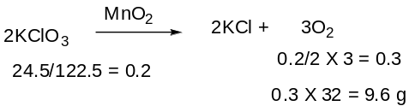
(2)
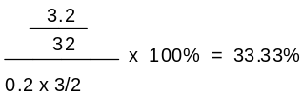
(試題共二面，第二面) 組別﹕第 組
- 請利用化學方程式來解釋何謂銀鏡反應? (4%)
Answer:

- (1) 何謂化學需氧量 (COD)? (3%)
(2) 含有需氧的廢水2升以0.2 M的酸性KMnO₄氧化，共用去KMnO₄ 20 mL，請問此廢水的COD值為多少ppm? (6%)

Answer: (1) 以化學方法氧化污水中所有的有機廢料所需要的氧總量
(2) 氧化劑的當量數 = 需氧廢料的當量數
0.2×20×10⁻³×5 = 0.02 (mol)
0.02×8 = 0.16
COD = 0.16 g/ 2L = 160mg/2L = 80 ppm

- 請畫出分子式C₆H₁₂的所有環狀異構物? (12%)
Answer:
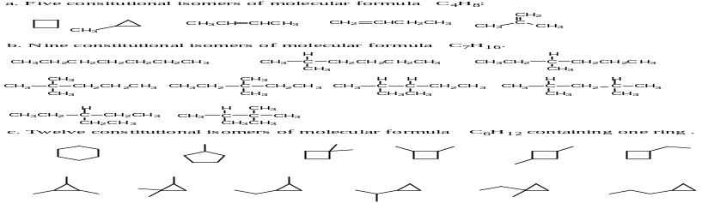
- 在一次不小心的實驗中，將下列兩個炔烴化合物混在一起，如今欲拿其中的化合物B做實驗，請問該如何處理? (12%)
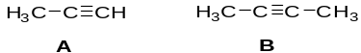
Answer:
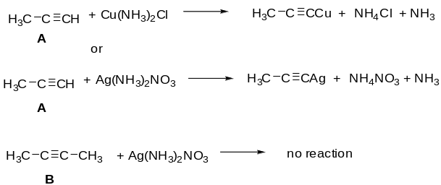
當炔烴的三鍵位於碳鏈的末端時與硝酸銀或氯化亞銅的氨水發生取代反應產生金屬的炔基化合物沉澱
再經由過濾後，將濾液與水萃取，收集上層液即可
6. 電解50 mL 的NaCl 飽和溶液，電流強度為0.50 安培，若欲使溶液的pH =12 需多少秒? (在24ºC) (10%)
Answer: 2e⁻ + 2H₂O → H₂ + 2OH⁻
pH = 12 [OH⁻] = 1x 10⁻² = x / 0.05; x = 5 x 10⁻⁴ mole
5 x 10⁻⁴x96500 = 0.5 x t ; t = 96.5 sec

